Braas Turmalin Kieselgrau Flächenziegel halb 1/2 (Karstädt)

BMI Deutschland BRAAS

Eigenschaften

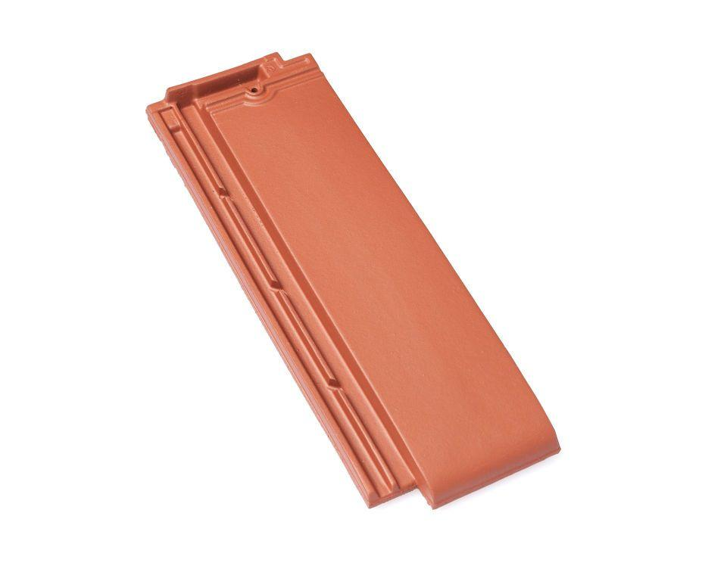

GTIN:

4019503103640

HAN:

07400218

Art Dachziegel

Glattziegel

Farbton

grau

Format

Halber Ziegel

Oberfläche

engobiert

Werkstoff

Ton

Breite (mm)

160,00

Länge (mm)

475,00

Deckbreite (mm)

120,00

Decklänge (mm)

350,00 - 380,00

Farbtonbezeichnung Hersteller

Kieselgrau